Мероприятие «Гениальность с ограничением» пройдет в библиотеке Десеновского
23.11.2018
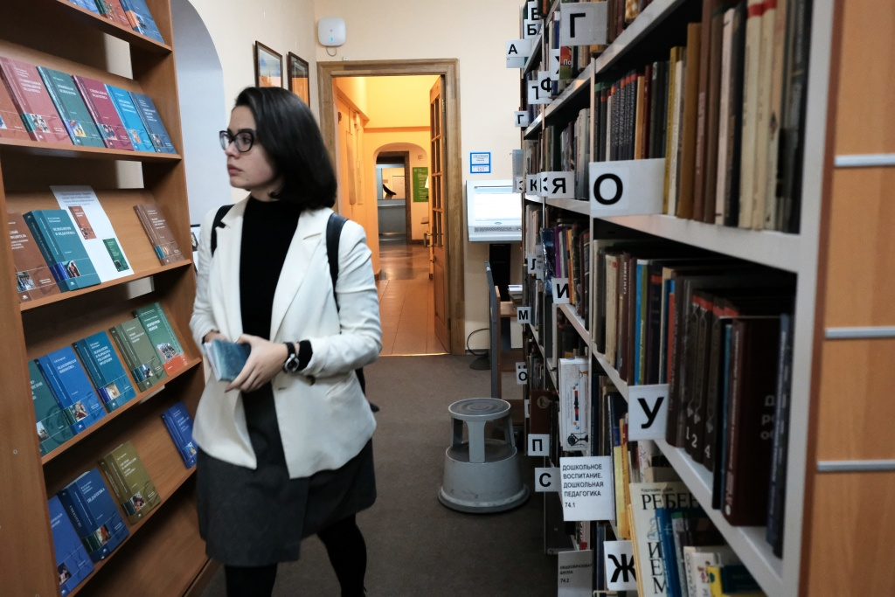
Мероприятие «Гениальность с ограничением» пройдет в библиотеке Десеновского. Фото: архив
Сотрудники библиотеки №263 в поселке Ватутинки поселения Десеновское 1 декабря организуют мероприятие «Гениальность с ограничением», посвященное Международному дню инвалида.
— Мы расскажем нашим читателям о великих людях, которые, несмотря на трудности, оставили свой след в истории поколений. Мы разместим портреты гениев. Гости смогут послушать отрывки из произведений авторов, записи или тематические композиции, — прокомментировала заведующая библиотекой №263 Ольга Самойлова.
Она добавила, что на мероприятии гостям расскажут о писателях, спортсменах и музыкантах. Список великих людей сейчас составляется. Встречу смогут посетить все желающие от шести лет.
Начало в 16:00.

Адрес страницы: http://tinao.mos.ru/presscenter/news/detail/7718902.html
Префектура Троицкого и Новомосковского административных округов города Москвы

